ΒΟΥΛΗ ΤΩΝ ΕΛΛΗΝΩΝ ΑΠΟΣΠΑΣΜΑ
Πρωτ. ____________ Από τα επίσημα Πρακτικά της ΜΖ', 13 Δεκεμβρίου 1999,
Αριθ. Συνεδρίασης της Ολομέλειας της Βουλής, στην οποία
Διεκπ. ____________ ψηφίστηκε το παρακάτω σχέδιο νόμου:

Κύρωση της Σύμβασης για την απλουστευμένη διαδικασία έκδοσης μεταξύ των Κρατών - Μελών της Ευρωπαϊκής Ένωσης

Άρθρο πρώτο
Κυρώνεται και έχει την ισχύ, που ορίζει το άρθρο 28 παρ. 1 του Συντάγματος, η Σύμβαση για την απλουστευμένη διαδικασία έκδοσης μεταξύ των Κρατών - Μελών της Ευρωπαϊκής Ένωσης, που υπογράφηκε στις Βρυξέλλες στις 10 Μαρτίου 1995, το κείμενο της οποίας σε πρωτότυπο στην ελληνική γλώσσα έχει ως εξής:

ΣΥΜΒΑΣΗ
η οποία καταρτίζεται βάσει του άρθρον Κ3 της συνθήκης για την Ευρωπαϊκή Ένωση για την απλουστευμένη διαδικασία έκδοσης μεταξύ των κρατών μελών της Ευρωπαϊκής Ένωσης
ΤΑ ΥΨΗΛΑ ΣΥΜΒΑΛΛΟΜΕΝΑ ΜΕΡΗ της παρούσας σύμβασης, κράτη μέλη της Ευρωπαϊκής Ένωσης, ΑΝΑΦΕΡΟΜΕΝΑ στην πράξη του Συμβουλίου της 9ης Μαρτίου 1995,
ΕΠΙΘΥΜΩΝΤΑΣ να βελτιώσουν τη δικαστική συνεργασία σε ποινικές υποθέσεις μεταξύ των κρατών μελών, όσον αφορά τόσο την άσκηση των ποινικών διώξεων όσο και την εκτέλεση των καταδικών,
ΑΝΑΓΝΩΡΙΖΟΝΤΑΣ τη σημασία της έκδοσης στον τομέα της δικαστικής συνεργασίας για την υλοποίηση αυτών των στόχων,
ΠΕΠΕΙΣΜΕΝΑ για την ανάγκη απλούστευσης της διαδικασίας έκδοσης, στο 6αθμό που αυτό συμβιβάζεται με τις θεμελιώδεις αρχές του εσωτερικού δικαίου τους, συμπεριλαμβανομένων των αρχών της ευρωπαϊκής σύμβασης δια την προάσπισιν των δικαιωμάτων του ανθρώπου και των θεμελιωδών ελευθεριών,
ΔΙΑΠΙΣΤΩΝΟΝΤΑΣ ότι, σε πολλές διαδικασίες έκδοσης, το πρόσωπο για το οποίο υποβάλλεται η αίτηση δεν αντιτίθεται στην παράδοση του,
ΕΚΤΙΜΩΝΤΑΣ ότι ευκταίο είναι, για τις περιπτώσεις αυτές, να μειωθεί στο ελάχιστο ο αναγκαίος χρόνος για την έκδοση και κάθε περίοδος κράτησης με σκοπό την έκδοση,
ΕΚΤΙΜΩΝΤΑΣ ότι θα πρέπει κατά συνέπεια να διευκολυνθεί η εφαρμογή της ευρωπαϊκής σύμβασης εκδόσεως της 13ης Δεκεμβρίου 1957, απλουστεύοντας και βελτιώνοντας τη διαδικασία έκδοσης,
ΕΚΤΙΜΩΝΤΑΣ ότι οι διατάξεις της ευρωπαϊκής σύμβασης εκδόσεως συνεχίζουν να εφαρμόζονται για όλα τα ζητήματα που δεν ρυθμίζονται στην παρούσα σύμβαση,
ΣΥΝΕΦΩΝΗΣΑΝ ΣΤΙΣ ΑΚΟΛΟΥΘΕΣ ΔΙΑΤΑΞΕΙΣ:

Άρθρο 1
Γενικές διατάξεις
1.Η παρούσα σύμβαση αποσκοπεί στη διευκόλυνση της εφαρμογής μεταξύ των κρατών μελών της Ευρωπαϊκής Ένωσης της ευρωπαϊκής σύμβασης εκδόσεως, συμπληρώνοντας τις διατάξεις της.
2.Η παράγραφος 1 δεν επηρεάζει την εφαρμογή των ευνοϊκότερων διατάξεων των διμερών ή πολυμερών συμφωνιών που ισχύουν μεταξύ κρατών μελών.

Άρθρο 2
Υποχρέωση παράδοσης
Τα κράτη μέλη αναλαμβάνουν την υποχρέωση να παραδίδουν μεταξύ τους, με την απλουστευμένη διαδικασία, όπως προβλέπεται από την παρούσα σύμβαση, τα καταζητούμενα πρόσωπα με σκοπό την έκδοση, εφόσον τα πρόσωπα αυτά συγκατατίθενται και το κράτος από το οποίο ζητείται η έκδοση παρέχει τη σύμφωνη γνώμη του σύμφωνα με την παρούσα σύμβαση.

Άρθρο 3
Όροι της παράδοσης
1.Δυνάμει του άρθρου 2, κάθε πρόσωπο για το οποίο υποβάλλεται αίτηση προσωρινής σύλληψης σύμφωνα με το άρθρο 16 της ευρωπαϊκής σύμβασης εκδόσεως, παραδίδεται σύμφωνα με τα άρθρα 4 έως 11, και το άρθρο 12 παράγραφος 1 της παρούσας σύμβασης.
2.Για την παράδοση που αναφέρεται στην παράγραφο 1, δεν αποτελεί προϋπόθεση η υποβολή αίτησης έκδοσης και των εγγράφων που απαιτούνται από το άρθρο 12 της ευρωπαϊκής σύμβασης εκδόσεως.

Άρθρο 4
Παρεχόμενες πληροφορίες
1. Για την ενημέρωση του συλλαμβανόμενου προσώπου, ενόψει της εφαρμογής των άρθρων 6 και 7, και της αρμόδιας αρχής που αναφέρεται στο άρθρο 5 παράγραφος 2 θεωρούνται ως επαρκείς οι ακόλουθες πληροφορίες τις οποίες γνωστοποιεί το εκζητούν κράτος:
α) η ταυτότητα του καταζητούμενου προσώπου
6) η αιτούσα τη σύλληψη αρχή '
γ) η ύπαρξη εντάλματος συλλήψεως ή πράξης έχουσας την αυτή ισχύ ή εκτελεστής απόφασης·
δ) η φύση και ο νομικός χαρακτηρισμός της αξιόποινης πράξης·
ε) η περιγραφή των περιστάσεων υπό τις οποίες ετελέσθη η αξιόποινος πράξη, συμπεριλαμβανομένης της ώρας, του τόπου και του βαθμού συμμετοχής του καταζητούμενου προσώπου στην αξιόποινη πράξη·
στ) κατά το δυνατόν, οι συνέπειες της αξιόποινης πράξης.
2. Παρά την παράγραφο Ι, μπορούν να ζητηθούν συμπληρωματικές πληροφορίες, αν οι προβλεπόμενες στην εν λόγω παράγραφο πληροφορίες αποδειχθούν ανεπαρκείς, προκειμένου η αρμόδια αρχή του κράτους από το οποίο ζητείται η έκδοση να επιτρέψει την παράδοση.

Άρθρο 5
Συγκατάθεση και σύμφωνη γνώμη
1.Η συγκατάθεση του συλληφθέντος προσώπου δίνεται σύμφωνα με τα άρθρα 6 και 7.
2.Η αρμόδια αρχή του κράτους από το οποίο ζητείται η έκδοση παρέχει τη σύμφωνη γνώμη του σύμφωνα με τις εθνικές της διαδικασίες.

Άρθρο 6
Ενημέρωση του προσώπου
1. Όταν ένα πρόσωπο το οποίο καταζητείται για να εκδοθεί συλλαμβάνεται στο έδαφος άλλου κράτους μέλους, η αρμόδια αρχή, το πληροφορεί, σύμφωνα με το εσωτερικό της δίκαιο, για την αίτηση που το αφορά, καθώς και για τη δυνατότητα που του παρέχεται να συγκατατεθεί όσον αφορά την παράδοση του στο εκζητούν κράτος με την απλουστευμένη διαδικασία.

Άρθρο 7
Λήψη της συγκατάθεσης
1.Η συγκατάθεση του συλληφθέντος προσώπου, και ενδεχομένως η ρητή του παραίτηση από το ευεργέτημα του κανόνα της ειδικότητας, δίνονται ενώπιον των αρμοδίων δικαστικών αρχών του κράτους από το οποίο ζητείται η έκδοση, σύμφωνα με το εσωτερικό του δίκαιο.
2.Κάθε κράτος μέλος λαμβάνει τα απαραίτητα μέτρα ούτως ώστε οι συνθήκες υπό τις οποίες δίδεται η συγκατάθεση, και ενδεχομένως η παραίτηση, που αναφέρονται στην παράγραφο 1, να δείχνουν ότι το πρόσωπο το πράττει εκουσίως και έχοντας πλήρη επίγνωση των σχετικών συνεπειών. Προς τούτο, ο συλληφθείς έχει το δικαίωμα να επικουρείται από νομικό σύμβουλο.
3.Η συγκατάθεση, και ενδεχομένως η παραίτηση, που αναφέρονται στην παράγραφο 1, καταγράφονται σε πρακτικά, σύμφωνα με τη διαδικασία την οποία ορίζει το εσωτερικό δίκαιο του κράτους από το οποίο ζητείται η έκδοση.
4.Η συγκατάθεση, και ενδεχομένως η παραίτηση, που αναφέρονται στην παράγραφο 1 είναι αμετάκλητες. Κατά την κατάθεση του εγγράφου τους επικύρωσης, αποδοχής, έγκρισης, ή προσχώρησης, τα κράτη μέλη μπορούν να αναφέρουν, σε μια δήλωση, ότι η συγκατάθεση, και ενδεχομένως η παραίτηση, μπορούν να ανακαλούνται, σύμφωνα με τους κανόνες που ισχύουν στο εσωτερικό δίκαιο. Στην περίπτωση αυτή, η χρονική περίοδος μεταξύ της κοινοποίησης της συγκατάθεσης και της κοινοποίησης της ανάκλησης της δεν λαμβάνεται υπόψη για τον καθορισμό των προθεσμιών που προβλέπονται στο άρθρο 16 παράγραφος 4 της ευρωπαϊκής σύμβασης εκδόσεως.

Άρθρο 8
Γνωστοποίηση της συγκατάθεσης
1.Το κράτος από το οποίο ζητείται η έκδοση γνωστοποιεί αμέσως τη συγκατάθεση του προσώπου στο εκζητούν κράτος. Προκειμένου να μπορέσει το εκζητούν κράτος να υποβάλει, ενδεχομένως, αίτηση έκδοσης, το κράτος από το οποίο ζητείται η έκδοση του γνωρίζει, το αργότερο δέκα ημέρες μετά την προσωρινή σύλληψη, εάν το πρόσωπο έδωσε ή όχι τη συγκατάθεση του.
2.Η γνωστοποίηση που αναφέρεται στην παράγραφο 1 γίνεται απευθείας μεταξύ των αρμοδίων αρχών.

Άρθρο 9
Παραίτηση από το ευεργέτημα του κανόνα της ειδικότητας
Κάθε κράτος μέλος μπορεί να δηλώσει, κατά την κατάθεση του εγγράφου του επικύρωσης, αποδοχής, έγκρισης, ή προσχώρησης, ή οιαδήποτε άλλη στιγμή, ότι οι κανόνες που προβλέπονται στο άρθρο 14 της ευρωπαϊκής σύμβασης εκδόσεως δεν εφαρμόζονται όταν το πρόσωπο, σύμφωνα με το άρθρο 7 της παρούσας σύμβασης:
α) συγκατατίθεται για την έκδοση, ή
β) αφού συγκατατεθεί για την έκδοση, παραιτείται ρητώς από το ευεργέτημα του κανόνα της ειδικότητας.

Άρθρο 10
Γνωστοποίηση της απόφασης έκδοσης
1. Κατά παρέκκλιση από τους κανόνες του άρθρου 18 παράγραφος 1 της ευρωπαϊκής σύμβασης εκδόσεως, η γνωστοποίηση της απόφασης έκδοσης, που λαμβάνεται κατ' εφαρμογή της απλουστευμένης διαδικασίας, καθώς και των πληροφοριών που αφορούν αυτή τη διαδικασία, πραγματοποιείται απευθείας μεταξύ της αρμόδιας αρχής του κράτους από το οποίο ζητείται η έκδοση και της αρχής του εκζητούντος κράτους που ζήτησε την προσωρινή σύλληψη.
2. Η γνωστοποίηση που αναφέρεται στην παράγραφο 1 γίνεται το αργότερο εντός είκοσι ημερών από την ημερομηνία συγκατάθεσης του προσώπου.

Άρθρο 11
Προθεσμία παράδοσης
1.Η παράδοση του προσώπου πραγματοποιείται το αργότερο εντός είκοσι ημερών από την ημερομηνία κατά την οποία γνωστοποιήθηκε η απόφαση έκδοσης με τις προϋποθέσεις που ορίζονται στο άρθρο 10 παράγραφος 2.
2.Κατά τη λήξη της προθεσμίας που προβλέπεται στην παράγραφο Ι, εάν το πρόσωπο βρίσκεται υπό κράτηση, αφίεται ελεύθερο στο έδαφος του κράτους από το οποίο ζητείται η έκδοση.
3.Σε περίπτωση ανωτέρας βίας που εμποδίζει την παράδοση του προσώπου, εντός της προθεσμίας που προβλέπεται στην παράγραφο 1, η οικεία αρχή που αναφέρεται στο άρθρο 10 παράγραφος 1, πληροφορεί σχετικά την άλλη αρχή. Συμφωνούν μεταξύ τους μια νέα ημερομηνία παράδοσης. Στην περίπτωση αυτή, η παράδοση λαμβάνει χώρα εντός είκοσι ημερών από τη νέα ημερομηνία που συμφωνήθηκε κατ' αυτό τον τρόπο. Εάν το εν λόγω πρόσωπο βρίσκεται ακόμα υπό κράτηση μετά την λήξη της προθεσμίας αυτής, αφίεται ελεύθερο.
4.Οι παράγραφοι 1, 2 και 3 του παρόντος άρθρου δεν εφαρμόζονται σε περίπτωση που το κράτος από το οποίο ζητείται η έκδοση επιθυμεί να κάνει χρήση του άρθρου 19 της ευρωπαϊκής σύμβασης εκδόσεως.

Άρθρο 12
Συγκατάθεση που δίδεται μετά την λήξη της προθεσμίας του άρθρου 8 ή υπό άλλες συνθήκες
1. Όταν το πρόσωπο δώσει τη συγκατάθεση του μετά την λήξη της προθεσμίας των δέκα ημερών που προβλέπεται στο άρθρο 8, το κράτος από το οποίο ζητείται η έκδοση:
-θέτει σε εφαρμογή την απλουστευμένη διαδικασία, όπως προβλέπεται από την παρούσα σύμβαση, εάν δεν έχει ακόμα φθάσει στο κράτος από το οποίο ζητείται η έκδοση καμία αίτηση έκδοσης κατά την έννοια του άρθρου 12 της ευρωπαϊκής σύμβασης εκδόσεως,
-μπορεί να προσφύγει σ' αυτή την απλουστευμένη διαδικασία, εάν έχει λάβει εν τω μεταξύ μια αίτηση έκδοσης κατά την έννοια του άρθρου Γ2 της ευρωπαϊκής σύμβασης εκδόσεως.
2.Εφόσον δεν έχει υποβληθεί αίτηση προσωρινής σύλληψης και στην περίπτωση που έχει δοθεί συγκατάθεση μετά την παραλαβή αίτησης έκδοσης, το κράτος από το οποίο ζητείται η έκδοση μπορεί να προσφύγει στην απλουστευμένη διαδικασία, όπως προβλέπεται από την παρούσα σύμβαση.
3.Κατά την κατάθεση του εγγράφου του επικύρωσης, αποδοχής, έγκρισης, ή προσχώρησης, κάθε κράτος μέλος δηλώνει εάν προτίθεται να εφαρμόσει την παράγραφο Ι, δεύτερη περίπτωση και την παράγραφο 2 και υπό ποιες προϋποθέσεις θα πράξει τούτο.

Άρθρο 13
Επανέκδοση σε άλλο κράτος μέλος
Όταν το εκδιδόμενο πρόσωπο δεν απολαύει του ευεργετήματος του κανόνα της ειδικότητας, σύμφωνα με τη δήλωση του κράτους μέλους που προβλέπεται στο άρθρο 9 της παρούσας σύμβασης, το άρθρο 15 της ευρωπαϊκής σύμβασης εκδόσεως δεν εφαρμόζεται στην επανέκδοση του προσώπου αυτού σε άλλο κράτος μέλος, εκτός αν η εν λόγω δήλωση ορίζει· άλλως.

Άρθρο 14
Διαμεταγωγή
Σε περίπτωση διαμεταγωγής κατά την έννοια του άρθρου 21 της ευρωπαϊκής σύμβασης εκδόσεως, εφόσον πρόκειται για έκδοση με την απλουστευμένη διαδικασία, εφαρμόζονται οι ακόλουθες διατάξεις:
α) σε επείγουσα περίπτωση, η αίτηση μπορεί να απευθύνεται, με όλα τα μέσα που αφήνουν γραπτά ίχνη, στο κράτος διαμεταγωγής, μαζί με τις πληροφορίες που προβλέπονται στο άρθρο 4. Το κράτος διαμεταγωγής μπορεί να γνωστοποιήσει την απόφαση του με τον ίδιο τρόπο '
6) οι αναφερόμενες στο άρθρο 4 πληροφορίες επαρκούν για να γνωρίζει η αρμόδια αρχή του κράτους διαμεταγωγής ότι πρόκειται για απλουστευμένη διαδικασία έκδοσης, και για να λάβει έναντι του εκδιδομένου προσώπου τα απαιτούμενα μέτρα εξαναγκασμού για την εκτέλεση της διαμεταγωγής.

Άρθρο 15
Προσδιορισμός των αρμόδιων αρχών
Κατά την υποβολή του εγγράφου του επικύρωσης, αποδοχής, έγκρισης, ή προσχώρησης, κάθε κράτος μέλος, με δήλωση του, καθορίζει ποιες είναι οι αρμόδιες αρχές κατά την έννοια των άρθρων 4 έως 8, 10 και 14.

Άρθρο 16
Έναρξη ισχύος
1.Η παρούσα σύμβαση υπόκειται σε επικύρωση, αποδοχή ή έγκριση. Τα έγγραφα επικύρωσης, αποδοχής ή εγκρίσεως κατατίθενται στη γενική γραμματεία του Συμβουλίου της Ευρωπαϊκής Ένωσης. Ο γενικός γραμματέας του Συμβουλίου κοινοποιεί την κατάθεση σε όλα τα κράτη μέλη.
2.Η ισχύς της παρούσας συμβάσεως άρχεται ενενήντα ημέρες από την κατάθεση των εγγράφων επικυρώσεως, αποδοχής ή εγκρίσεως από το κράτος μέλος που προέβη τελευταίο στη διατύπωση αυτή.
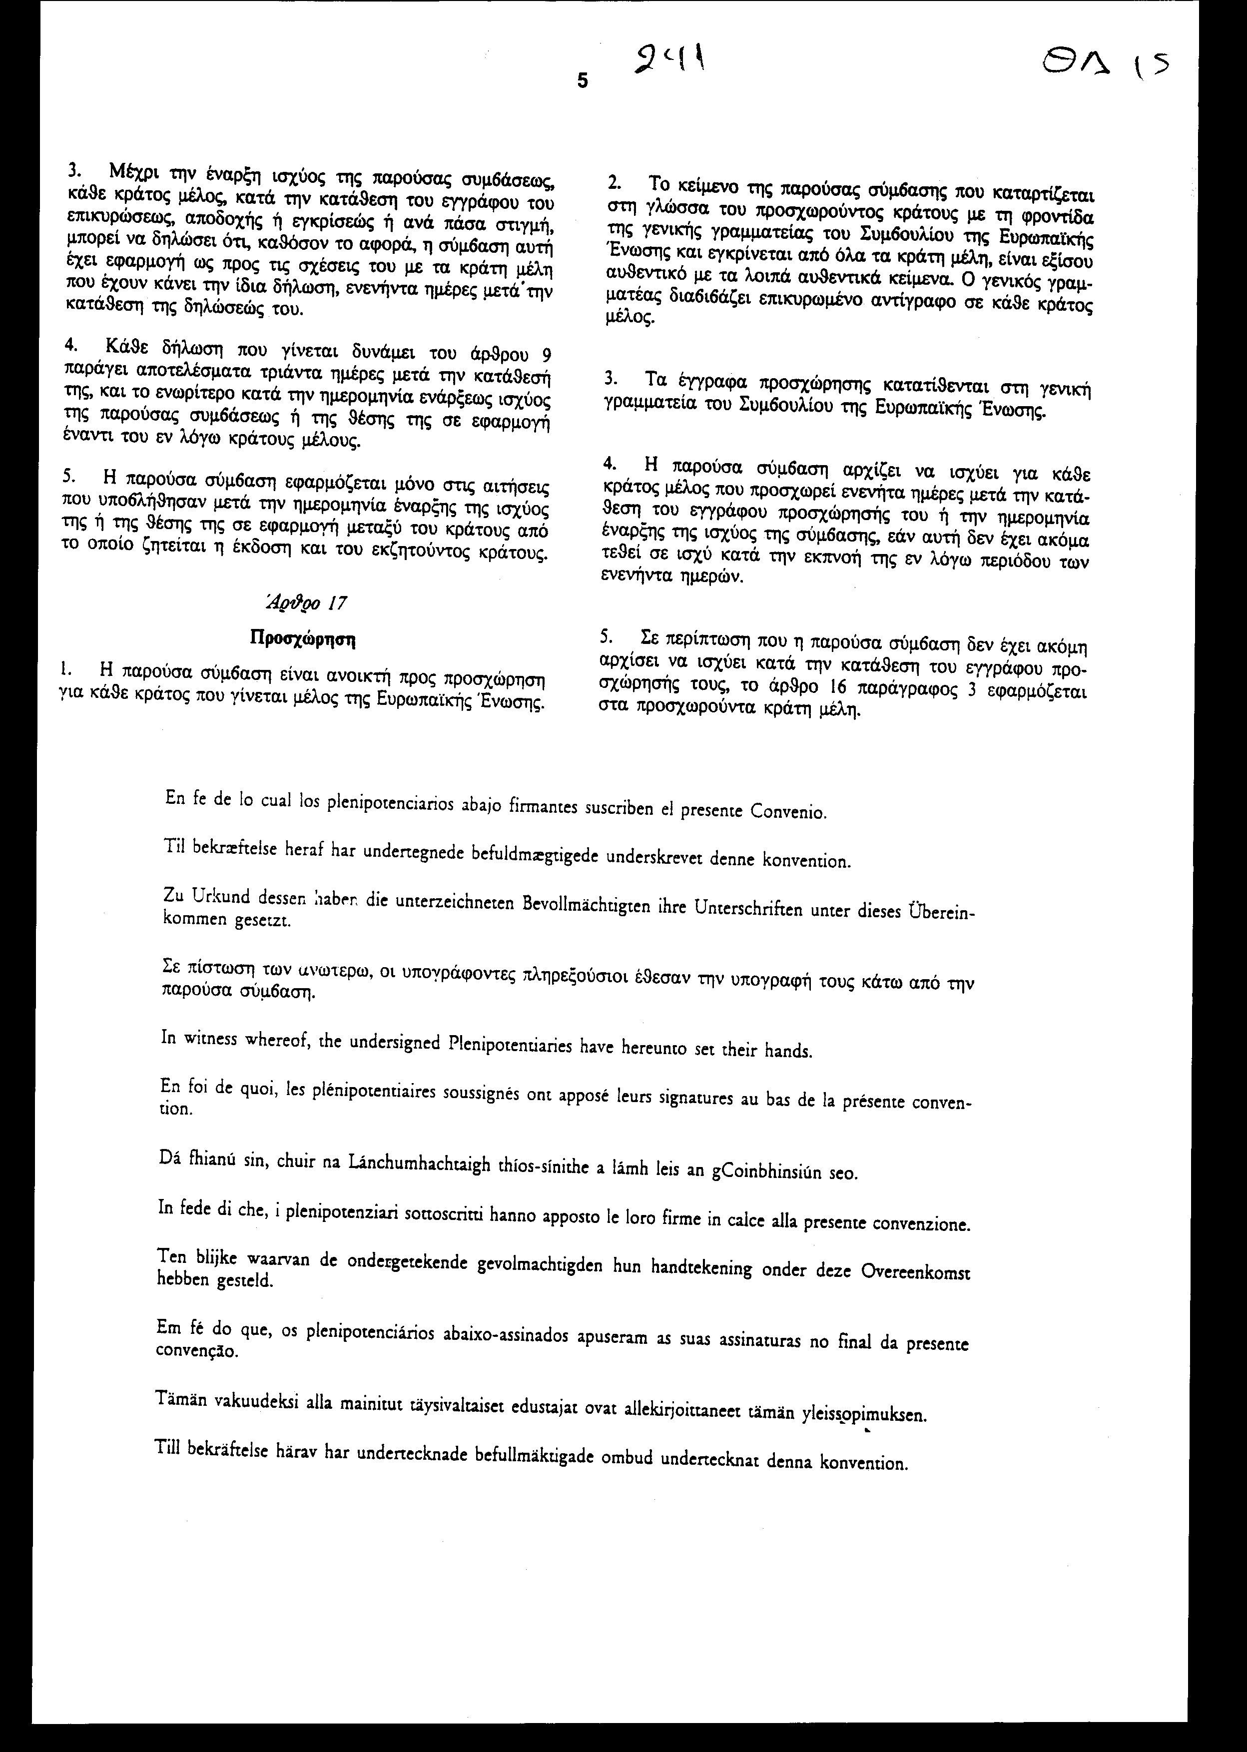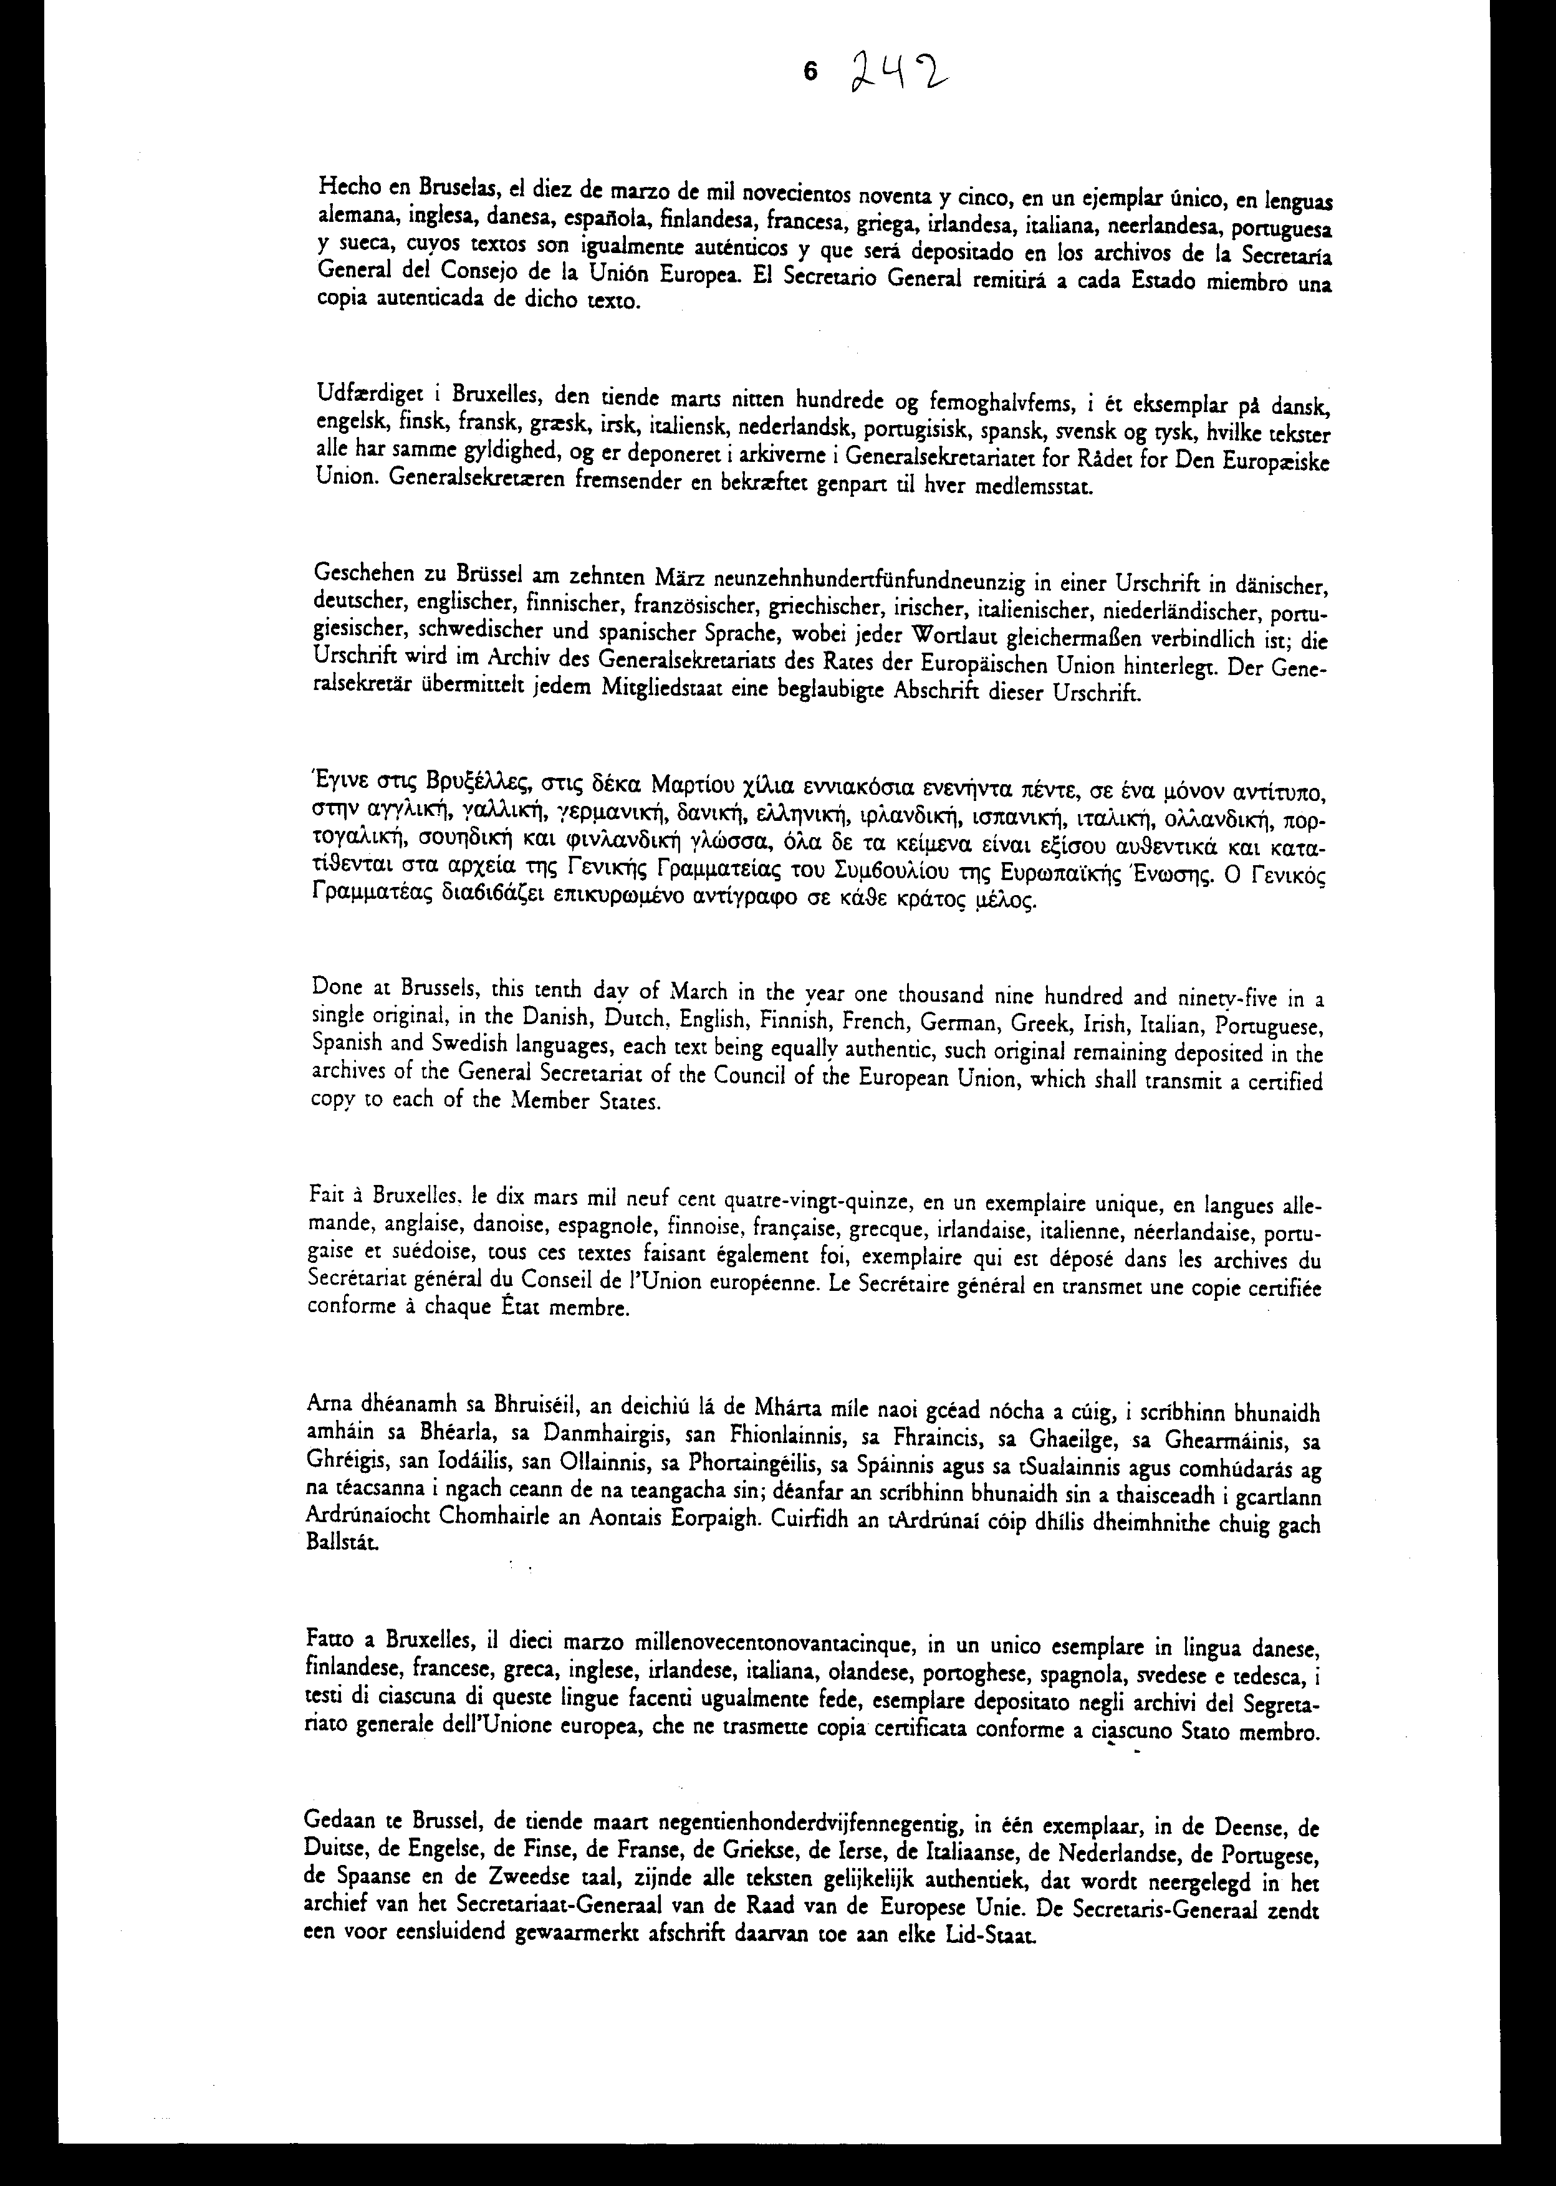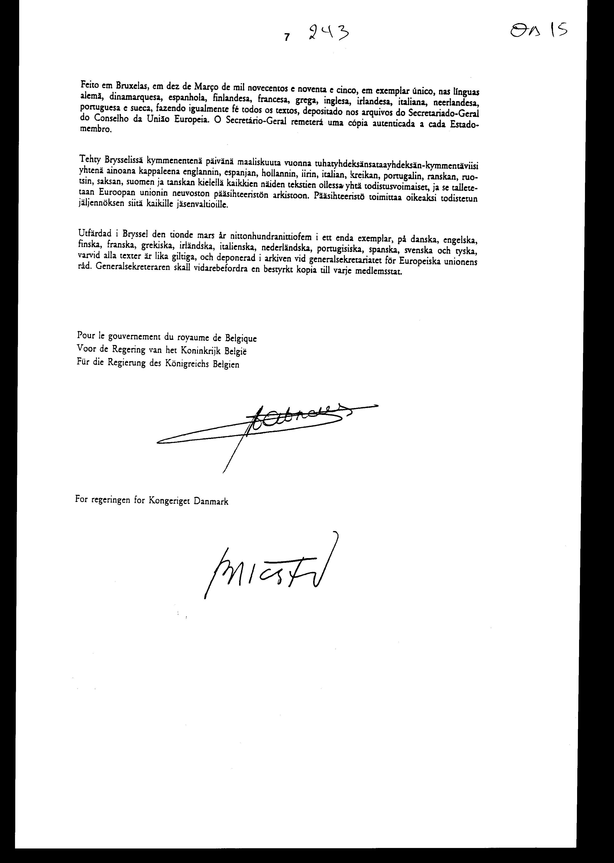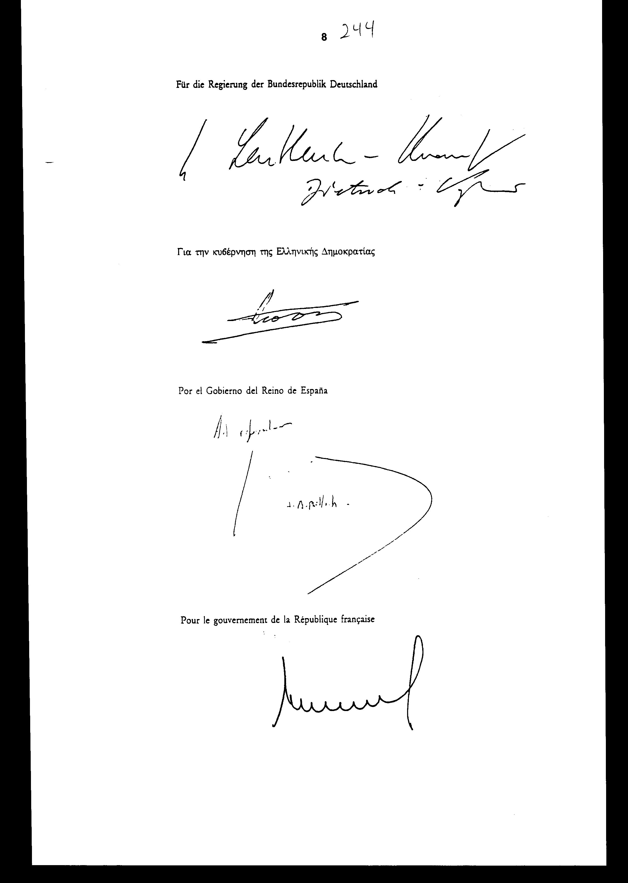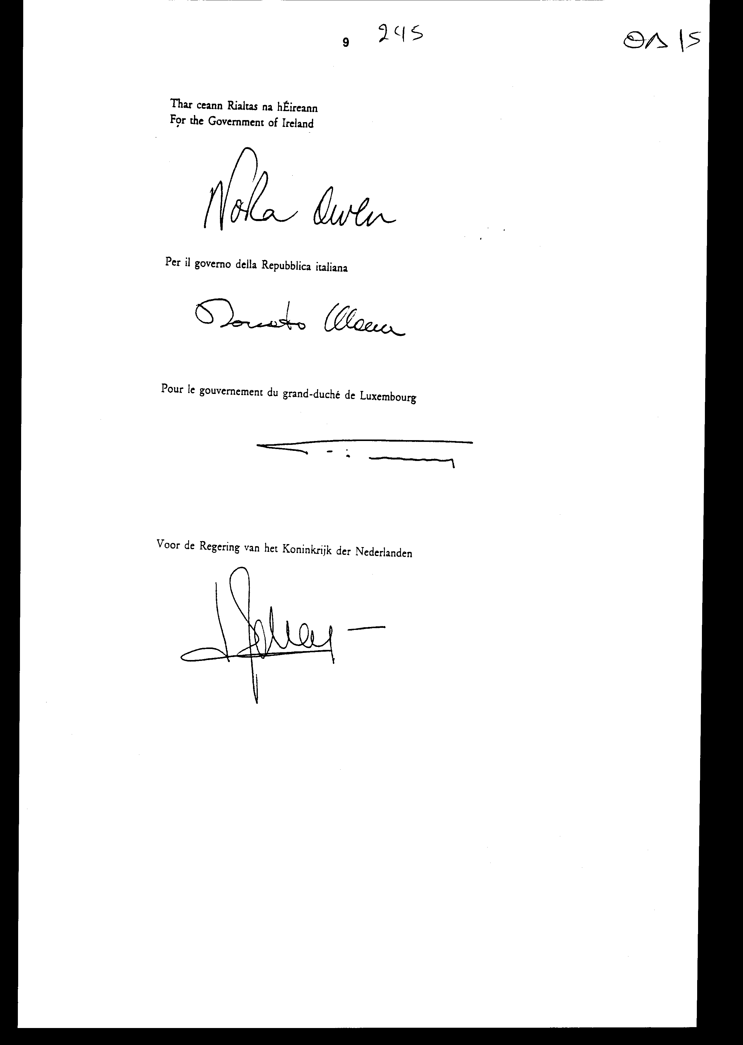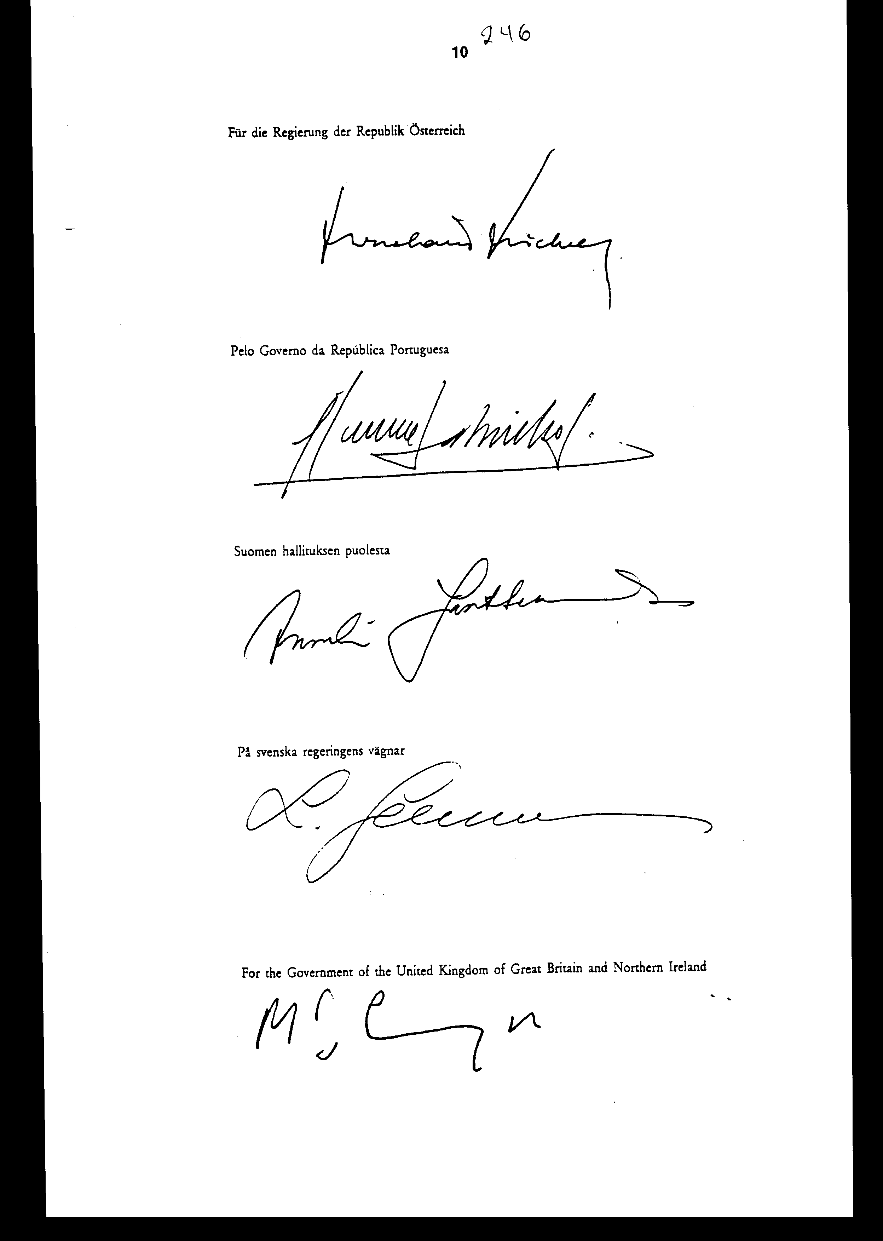
Άρθρο δεύτερο
1.Η αίτηση για την έκδοση προσώπου σε Κράτος- Μέλος της Ευρωπαϊκής Ένωσης που έχει κυρώσει και εφαρμόζει τη Σύμβαση για την απλουστευμένη διαδικασία έκδοσης υποβάλλεται στον Υπουργό Δικαιοσύνης, ο οποίος τη διαβιβάζει στον εισαγγελέα εφετών του τόπου διαμονής του εκζητουμένου. Ο εισαγγελέας εφετών αφού διατάξει τη σύλληψη του εκζητουμένου κατά το άρθρο 16 της Ευρωπαϊκής Σύμβασης Έκδοσης και την άμεση προσαγωγή ενώπιον του, τον πληροφορεί για την αίτηση που τον αφορά και για τη δυνατότητα που του παρέχεται να συγκατατεθεί στην παράδοση του στο εκζητούν κράτος με την απλουστευμένη διαδικασία. Ακολούθως ο εκζητούμενος προσάγεται αμέσως στον πρόεδρο εφετών ο οποίος θέτει υπόψη του τα στοιχεία του φακέλου, τον ενημερώνει για τη δυνατότητα του μέσα σε προθεσμία τριών (3) ημερών να συγκατατεθεί στην παράδοση του και να παραιτηθεί από το ευεργέτημα του κανόνα της ειδικότητας του άρθρου 14 της Ευρωπαϊκής Σύμβασης Έκδοσης. Επίσης του επισημαίνει το αμετάκλητο των δηλώσεων αυτών και τις συνέπειες τους, ιδίως δε τη δυνατότητα επανέκδοσης του σε άλλο Κράτος - Μέλος της Ευρωπαϊκής Ένωσης για οποιοδήποτε αδίκημα στην περίπτωση παραίτησης του από το παραπάνω ευεργέτημα.
2.Η συγκατάθεση του εκζητουμένου και η παραίτηση του από το ευεργέτημα του κανόνα της ειδικότητας του άρθρου 14 της Ευρωπαϊκής Σύμβασης Έκδοσης γίνεται με δήλωση του ενώπιον του κατά την παρ.1 προέδρου εφετών εντός τριών (3) ημερών από την προσαγωγή του σε αυτόν. Για τα ανωτέρω συντάσσεται πρακτικό που υπογράφεται από τον πρόεδρο, το γραμματέα, τον εκζητούμενο, καθώς και από το διερμηνέα και το συνήγορο, εάν παρίσταται. Πρακτικό συντάσσεται και στην περίπτωση που ο εκζητούμενος αρνηθεί να συγκατατεθεί και να παραιτηθεί από το πιο πάνω ευεργέτημα. Στο ίδιο πρακτικό γίνεται μνεία ότι ο πρόεδρος εφετών ενημέρωσε τον εκζητούμενο για όλα όσα αναφέρονται στα εδάφια γ' και δ' της παρ.1.
3.Έως ότου παρέλθει η προθεσμία των τριών (3) ημερών για τη λήψη ή μη της συγκατάθεσης του εκζητουμένου, αυτός κρατείται κατά τα οριζόμενα στ’ άρθρο 16 της Ευρωπαϊκής Σύμβασης Έκδοσης.
4.Μετά τη λήξη της τριήμερης προθεσμίας ο πρόεδρος εφετών διαβιβάζει το πρακτικό με το φάκελο της υποθέσεως στον Υπουργό Δικαιοσύνης μέσω του εισαγγελέα εφετών. Ο εισαγγελέας εφετών γνωστοποιεί αμέσως τη συγκατάθεση ή μη του προσώπου στο εκζητούν Κράτος - Μέλος.
5.Εάν ο εκζητούμενος έχει συγκατατεθεί, ο Υπουργός Δικαιοσύνης αποφασίζει για την έκδοση ή μη αυτού και γνωστοποιεί αμέσως τούτο στο εκζητούν Κράτος - Μέλος.
6.Ο εκζητούμενος αφήνεται ελεύθερος αν αυτός δεν συγκατατεθεί και το εκζητούν Κράτος - Μέλος δεν υποβάλει αίτηση έκδοσης ή δεν εκδηλώσει τέτοια πρόθεση, σύμφωνα με την Ευρωπαϊκή Σύμβαση Έκδοσης, εντός τριών (3) ημερών από τη γνωστοποίηση της αρνητικής απάντησης του εκζητουμένου.
7.Ο Υπουργός Δικαιοσύνης είναι αρμόδιος να αποφασίσει εάν θα κινήσει την απλουστευμένη διαδικασία σύμφωνα με τις διατάξεις των παραγράφων 1 περίπτωση δεύτερη και 2 του άρθρου 12 της Σύμβασης.
8.Για τη λειτουργία της Σύμβασης που κυρώνεται η επικοινωνία μεταξύ των αρμόδιων ελληνικών αρχών και των αντίστοιχων αρχών των Κρατών - Μελών της Ευρωπαϊκής Ένωσης γίνεται μέσω του Υπουργείου Δικαιοσύνης, με εξαίρεση τη γνωστοποίηση της συγκατάθεσης ή μη του προσώπου στο εκζητούν Κράτος- Μέλος από τον εισαγγελέα εφετών κατά την παράγραφο 4 του άρθρου αυτού.

Άρθρο τρίτο
Κατά την κατάθεση του εγγράφου επικύρωσης της Σύμβασης πρέπει να γίνουν οι εξής δηλώσεις σύμφωνα με τα άρθρα 9, 12 παρ. 3 και 15 της Σύμβασης:
α) Ο κανόνας της ειδικότητας του άρθρου 14 της Ευρωπαϊκής Σύμβασης Έκδοσης δεν ισχύει, όταν το πρόσωπο το οποίο συγκατατέθηκε στην έκδοση του παραιτείται με ρητή δήλωση από το ευεργέτημα του κανόνα αυτού.
β) Η Ελληνική Δημοκρατία προτίθεται να εφαρμόσει την παρ. 1 περ. β' και την παρ. 2 του άρθρου 12 της Σύμβασης χωρίς προϋποθέσεις.
γ) Αρμόδιες αρχές κατά την έννοια των άρθρων 4 έως 8, 10 και 14 της Σύμβασης ορίζονται κατά τα άρθρα 4, 5, 10 και 14 ο Υπουργός Δικαιοσύνης, κατά τα άρθρα 6 και 8 ο εισαγγελέας εφετών του τόπου διαμονής του εκζητουμένου και κατά το άρθρο 7, ο πρόεδρος εφετών του τόπου διαμονής του εκζητουμένου.

Άρθρο τέταρτο
Η ισχύς του παρόντος νόμου αρχίζει από τη δημοσίευση του στην Εφημερίδα της Κυβερνήσεως και της Σύμβασης που κυρώνεται από την πλήρωση των προϋποθέσεων του άρθρου 16 της Σύμβασης αυτής.
Αθήνα,……1999
Ο ΠΡΟΕΔΡΟΣ ΤΗΣ ΒΟΥΛΗΣ
ΑΠΟΣΤΟΛΟΣ ΧΡ. ΚΑΚΛΑΜΑΝΗΣ

Ο ΓΕΝΙΚΟΣ ΓΡΑΜΜΑΤΕΑΣ ΤΗΣ ΒΟΥΛΗΣ Ο ΠΡΟΪΣΤΑΜΕΝΟΣ ΤΗΣ
ΔΙΕΥΘΥΝΣΗΣ
ΝΟΜΟΘΕΤΙΚΟΥ ΕΡΓΟΥ α.α.

ΠΑΝΑΓΙΩΤΗΣ Θ. ΤΖΩΡΤΖΟΠΟΥΛΟΣ ΙΩΑΝΝΗΣ ΖΩΓΡΑΦΟΣ

